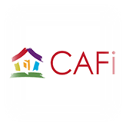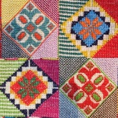

Art thérapie contrat du client-Formulaire de consentement éclairé
STUDIO FAIT-MAIN

Ce formulaire décrit les services d’art thérapie offerts dans le cadre du STUDIO FAIT-MAIN pour les jeunes ainsi que les risques et les bienfaits qui peuvent accompagner le processus. Ci-dessous se trouve énumérées les attentes de l’artiste-thérapeute et du participant. Ce formulaire a pour but d’informer et de protéger la confidentialité par rapport à toutes activités dans le cadre de STUDIO FAIT-MAIN, et renseignements reliés aux services d’art thérapie et ses participants.

CONFIDENTIALITÉ
Les informations concernant le STUDIO FAIT-MAIN, les participants et leurs œuvres sont strictement confidentiels. Ces informations ne peuvent être divulguées par votre approbation et consentement signé ou par ordonnance tribunal.

LES LIMITES DE LA CONFIDENTIALITÉ
* Dans le cas où vous êtes un danger pour vous-même ou pour les autres, je suis légalement responsable de reporter le cas aux autorités;
* S’il y a soupçon ou divulgation de cas d’abus d’enfant, je suis obligée de reporter ce cas aux autorités;
* Dans le cas où le dossier est demandé par ordonnance tribunal.
* Dans le cas où vous signez une autorisation de diffusion d’information. (Un autre formulaire de consentement sera demandé.)

STUDIO FAIT-MAIN et rendez-vous individuel
*Le groupe FAIT-MAIN est réservé aux jeunes.
*Les frais sont couverts par le CAFi.
*Aucune session ne peut avoir lieu sans le consentement du jeune.

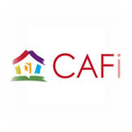

STUDIO FAIT-MAIN, Projet artistique ART THÉRAPIE
Il y a certains risques associés avec l’art thérapie. Pendant les sessions, il se peut que vous ressentiez des émotions fortes, parfois douloureuse. Ceci peut ramener des expériences passées et des souvenirs. Ceci est normal dans le processus de guérison. N’hésitez pas de partager ces émotions afin de recevoir le support que tu as besoin.
Les bénéfices de l’art thérapie pour les enfants peuvent inclure:
• Soutien psychosocial
• Aider à faire face à la santé physique
• Diminuer la solitude et l'isolement social
• Augmenter la relaxation
• Réduire l'anxiété et l'agitation
• Construire des compétences interpersonnelles, et augmenter interaction significative et positive avec famille et amis
• Augmenter la conscience de soi et la découverte de soi
• Construire des compétences d'adaptation positives
• Promouvoir la liberté de choix, le sens de réalisation, et le sens de la maîtrise, donc augmenter l'estime de soi

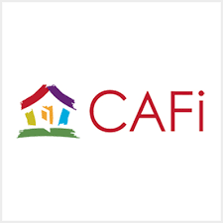

Dominik Robichaud (B.A.V)
(TATI candidate, 2018)
L’ART THERAPEUTE S’ENGAGE À:
*Offrir un environnement sain et sécure
*Offrir un support émotionnel
*Réviser le plan de traitement et objectifs régulièrement
*Avoir des matériaux prêts pour chaque session

CONTRAT CLIENT
Je, ________________________________, est informé(e) des conditions ci-dessus et j’accepte les conditions de services d’art thérapie. J’ai lu, je comprends et j’accepte les énoncés ci-dessus. J’accepte dans mon nom et celui de mon enfant que ce dernier peut participer dans les sessions d’art-thérapie. Toute information reliée à mon enfant et à toute activité faite pendant ces sessions est strictement confidentielle.
NOM (Lettres moulées) ________________________________________________________________
PARENTS____________________________________________________________________________
SIGNATURE_____________________________________________________ DATE_________________
SIGNATURE de la thérapeute __________________________________________ DATE______________

